IMBIRÉ DE SOUZA 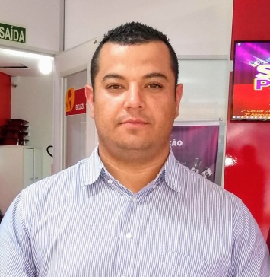

Data de Nascimento – 26/07/1992
Estado Civil - Solteiro
Endereço: Rua São João, 2061 – Ferroviário- Montenegro R/S
Cep: 95780-000
Telefone - (51 999578120_ 51 992684336)
E-mail – desouza_657@hotmail.com
tstimbire2018@gmail.com

OBJETIVO:
Procuro novos desafios profissionais e uma efetivação no mercado, tendo o desenvolvimento de minhas habilidades e a geração de resultados como objetivo, viabilizando um crescimento qualitativo e quantitativo para a empresa.

ESCOLARIDADE
Ensino Médio Completo
Colégio Científico de Montenegro

EXPERIÊNCIAS PROFISSIONAIS
Santa Casa de Misericórdia
Função: Cuidador e Acompanhante de Idosos
Local: Porto Alegre R/S
Período: 27/07/2016 até o momento.

Muller e Hilgert LTDA
Cidade: Pareci Novo
Função: Auxiliar de Segurança do Trabalho
Período: 02/06/2012 à 01/07/2016

Exército Brasileiro
Local: 3º Batalhão de Suprimentos Batalhão Marechal Bittencourt
Nova Santa Rita R/S
Período: 01/08/2011 á 06/06/2012

CURSOS

- Prevenção de Acidentes de Trabalho para componentes da CIPA
Comissão Interna de Prevenção de Acidentes de Trabalho
Local: SENAI – Montenegro R/S
Duração : 20 horas

- Primeiros Socorros/ Combate a Incêndios
Duração: 60 hs
Local: Teresina (PI)
- Informática- Pacote Office Intermediário.

INFORMAÇÕES COMPLEMENTARES

- Possuo habilitação AB ( com veiculo próprio) e disponibilidade para trabalhar em ambos os turnos, domingos e feriados.

